**上海海事大学本科生**

**课程设计报告**

课程名称: 移动应用开发课程设计

设计题目:一种基于微信小程序的学习助手的设计与开发

学 院:______信息工程学院______

姓 名: 刘逸杰 学 号:202210310115

专 业: 计算机科学与技术___

班 级: 计算机科学与技术221

成 绩:____________________

目录

一．系统概述 1

1.系统特点 1

2.系统设计环境 2

3.系统开发环境 4

二．系统需求分析 4

1.系统设计的目标 4

2.系统功能分析 6

三．系统设计 7

1．系统功能设计 7

2）功能模块介绍 11

四．系统实现 12

1.系统实现与开发 12

2.关键技术应用 13

3.功能实现过程 13

4.系统测试 13

5.问题与挑战 14

6.总结 14

总结 14

1. 系统中存在的问题 14

2. 解决的方法 16

3.心得体会 17

参考文献 18

# 一．系统概述

## 1.系统特点

该系统是一款基于微信小程序平台的多功能学习助手，旨在帮助学生更高效地管理日常学习任务。系统整合了多个实用功能，包括未完成作业管理、课程表查看、考试信息查询、扫码签到等，便于学生随时随地进行学习和任务管理。通过微信小程序开发，用户无需下载额外的应用，只需在微信内即可直接使用系统，极大地提升了使用的便捷性和普及性。

系统的一个核心特点是集成了 ChatGPT API，为用户提供智能对话功能。学生可以在系统中直接与 ChatGPT 进行交互，询问学习相关的问题，获得实时的帮助和解答。这一功能不仅为学生提供了更多的学习支持，也增强了系统的互动性和智能性。

作业管理和待办事项功能是系统的另一大亮点。学生可以轻松地添加、删除待办事项，并实时查看自己未完成的作业数量。通过微信内置接口实现数据的本地存储，确保作业任务的持久化，用户退出后下次进入时仍能看到之前保存的任务数据。这一设计确保了系统的高效性和数据的同步性。

除了作业管理外，系统还提供课程表查看和考试信息查询功能。学生可以选择不同的日期查看对应的课程安排，包括课程时间、地点等信息，方便合理安排学习时间。考试信息模块则帮助学生查看各科目考试的具体安排，减少遗漏和混乱。

扫码签到功能也是系统的一项重要功能，学生可以通过扫描二维码完成签到，签到成功后自动跳转到签到成功页面。这一功能不仅提高了签到的效率，还避免了传统签到方式中的繁琐和低效，保证了签到过程的流畅性和便捷性。

此外，系统采用模块化设计，使得各个功能模块独立且灵活，功能间通过接口进行数据交互，保持了系统的可扩展性和可维护性。模块化的设计使得未来可以方便地增加新功能或对现有功能进行优化。

总的来说，该系统通过集成多种功能，提供了一个集作业管理、课程查询、考试信息、扫码签到和智能对话为一体的综合学习助手。其清晰简洁的界面设计和便捷的操作体验，帮助学生更好地管理日常学习任务，提高了学习效率。

## 2.系统设计环境

**系统设计主要技术：**

1. **微信小程序开发框架**

微信小程序是基于微信平台的一种应用开发方式，无需下载安装即可使用，用户通过微信即可访问。它提供了丰富的API，包括页面跳转、数据存储、网络请求等，开发者可以通过小程序框架进行高效的应用开发。小程序具备轻量、便捷、跨平台等特点，非常适合构建这种面向广大学生用户群体的学习助手系统。

1. **微信小程序 API**

微信小程序提供了一整套API，帮助开发者实现丰富的功能。本系统中主要使用了 wx.request（用于网络请求），wx.getStorageSync 和 wx.setStorageSync（用于本地存储）等API。wx.request用于与后端服务器或外部API进行交互，如与ChatGPT API进行对话；wx.getStorageSync 和 wx.setStorageSync则帮助保存用户的作业、课程等数据，确保数据持久化。

1. **ChatGPT API**

ChatGPT 是由 OpenAI 开发的一个自然语言处理模型，它能理解和生成文本，支持与用户进行自然流畅的对话。本系统集成了 ChatGPT API，用于为学生提供智能对话功能，帮助学生解答问题或提供学习建议。通过 wx.request 向 ChatGPT API 发送用户的消息，获取机器人的回复，增强了系统的互动性和智能性。

1. **二维码生成与扫描**

本系统集成了二维码生成和扫描功能。通过使用二维码生成库，用户可以生成用于签到的二维码。wx.scanCode API 用于扫码识别，用户扫描二维码后，系统自动完成签到操作。这种方式避免了手动签到的繁琐，提高了签到效率和准确性。二维码生成和扫码技术在现代应用中被广泛使用，尤其适合需要快速身份验证和信息传递的场景。

1. **模块化设计**

系统采用了模块化设计，将系统功能划分为多个独立模块，如作业管理模块、课程查看模块、扫码签到模块、ChatGPT对话模块等。每个模块独立开发、测试和维护，并通过接口进行数据交互。模块化设计的优势在于易于扩展、维护和优化，未来可以根据需求快速添加新的功能模块，而不影响现有系统的稳定性。

1. **本地数据存储与同步**

系统利用微信小程序的本地存储能力，通过微信小程序开发者工具自带的接口实现数据的存储与同步。用户的作业、课程信息等都会被保存在本地，当用户下次打开小程序时，数据会自动加载，确保用户数据的持久性和可访问性。此外，系统设计考虑了用户的隐私和数据安全，所有存储的数据仅保存在本地。

1. **响应式设计与兼容性**

尽管微信小程序的页面在不同设备上都能显示，但为了保证更好的用户体验，本系统还考虑了响应式设计的实现。通过合理使用flex布局、rpx单位等技术，确保系统在不同屏幕尺寸下都能适配良好，确保用户界面在手机、平板等设备上的一致性和可用性。

总体而言，通过采用微信小程序开发框架、ChatGPT API、二维码技术、模块化设计等技术，本系统实现了作业管理、课程查询、扫码签到和智能对话等功能。各项技术的综合运用，使得系统不仅具备了良好的用户体验，还能够灵活应对不同场景的需求，同时也为未来的功能扩展提供了强大的支持。

## 3.系统开发环境

开发平台：微信小程序

开发工具：微信开发者工具

开发语言：JavaScript、WXML、WXSS

第三方工具与库：QRCode、ChatGPT API

后端与云服务：微信云开发

数据库管理：微信小程序云数据库

硬件配置：Apple M1、8GB 内存、Macintosh HD 硬盘

操作系统：Sonoma 14.6.1

# 二．系统需求分析

## 1.系统设计的目标

**核心目标：**

系统的核心目标是为学生提供一个多功能、智能化的学习助手，帮助学生高效管理日常学习任务。通过集成作业管理、课程查看、考试信息、扫码签到和智能对话等功能，系统旨在提升学生的学习效率和互动体验。系统设计简便，学生可以轻松查看课程表、管理作业任务、查询考试信息，并通过扫码签到提高签到效率。同时，集成的 ChatGPT 功能为学生提供智能问答支持，帮助解决学习中的问题，增强互动性。整体系统的目标是为学生提供一个便捷、智能且可靠的学习工具，帮助他们更加高效地组织学习与生活。

**功能性需求 :**

1）作业管理：

1.1）学生可以添加、删除、查看待办事项和未完成作业的数量。

1.2）系统支持通过本地存储保持作业信息，学生可以随时查看和更新。

2）课程表查看：

2.1）学生可以查看每日的课程安排，包括课程时间、地点、教师等信息。

2.2）提供日期选择功能，用户可以选择不同的日期查看对应的课程安排。

3）考试信息查看：

3.1）系统能够提供学生的考试信息，包括考试时间、地点、科目等内容。

3.2）学生可以根据需要查看不同科目的考试安排，帮助合理安排复习时间。

4）扫码签到：

4.1）提供二维码扫码功能，学生可以扫描二维码进行签到。

4.2）成功扫码后，系统自动跳转到签到成功页面，确保签到流程的顺畅和高效。

5）智能对话系统：

5.1）集成 ChatGPT API，学生可以在系统中向 ChatGPT 提问，获取即时的回答。

5.2）提供智能化的学习辅助，帮助学生解答疑问，提高学习效率。

6）数据存储与同步：

6.1）所有学生的作业、课程安排等数据都能够在本地存储，并在用户重新进入时自动同步和恢复。

6.2）系统支持数据的持久化存储，确保数据不丢失。

**非功能性需求:**

1）性能需求：

1.1）系统应能支持较高并发用户请求，尤其在高峰时段，系统应确保响应时间在 2 秒以内。

1.2）用户操作应流畅，页面加载速度不应超过 3 秒。

2）可扩展性：

2.1）系统设计采用模块化架构，功能模块之间相互独立，后期可根据需求灵活添加新功能。

2.2）随着功能的增加，系统应能够平滑地进行扩展，而不影响现有功能的稳定性。

3）兼容性：

3.1）系统应兼容各类设备，尤其是不同尺寸的手机和平板，保证在各种设备上都有良好的显示效果。

3.2）前端使用响应式设计，确保系统在不同分辨率的设备上都能适配。

4）安全性：

4.1）系统需要确保学生数据的安全性，包括作业信息、课程安排等。应采用加密存储和传输机制。

4.2）用户的个人数据应得到保护，避免泄露或未经授权的访问。

5）可维护性：

5.1）系统应便于后期的维护和更新，代码应具备良好的注释和文档说明。

5.2）各个模块的功能应独立，便于单独维护和更新。

6）用户体验：

6.1）界面设计应简洁直观，用户可以快速理解和使用各项功能。

6.2）提供良好的交互设计和反馈机制，让用户在使用过程中感到流畅和愉悦。

## 2.系统功能分析

整体的系统功能图如图所示：

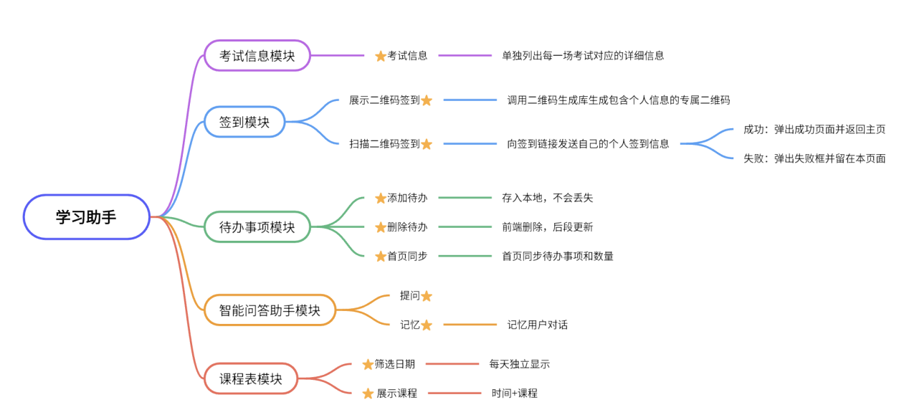

图2.2.1 系统功能结构图

本系统为学生提供了多种智能学习管理工具，旨在提高学习效率和组织能力。系统包括作业管理功能，允许学生查看、添加和删除待办事项及作业任务，并展示未完成作业的数量；课程表查看功能，帮助学生查看每日课程安排并合理安排时间；考试信息查询功能，提供考试科目、时间和地点的详细信息；扫码签到功能，通过二维码简化签到流程，提高签到效率；智能对话功能集成ChatGPT，帮助学生解答学习中的疑问；数据存储与同步功能，确保所有数据（如作业、课程和考试信息）在本地存储并能够跨设备同步更新；以及用户信息管理功能，帮助学生查看和管理个人信息。系统的各个功能模块紧密结合，提供了一个全面的学习管理平台，提升了学生的学习体验与效率。

# 三．系统设计

## 1．系统功能设计

1) 课程表模块

课程表模块帮助学生查看每日的课程安排，包括课程时间、地点等信息。学生可以选择查看特定日期的课程，并能在界面中快速查看各个课程的相关信息。课程数据通过本地存储管理，确保用户在退出后数据能够持久化。

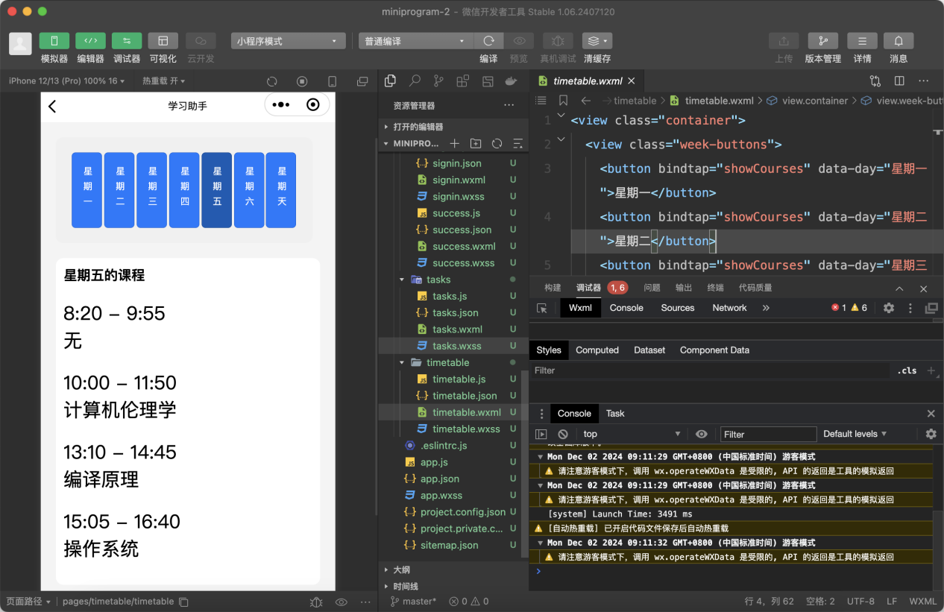

图2.2.2 课程表模块演示图

2) 考试信息模块

考试信息模块为学生提供各科目的考试安排，包括考试时间、地点和科目。通过该模块，学生可以方便地查看和筛选不同考试信息，帮助学生提前规划复习时间。考试信息数据通过本地存储进行同步，确保随时更新。

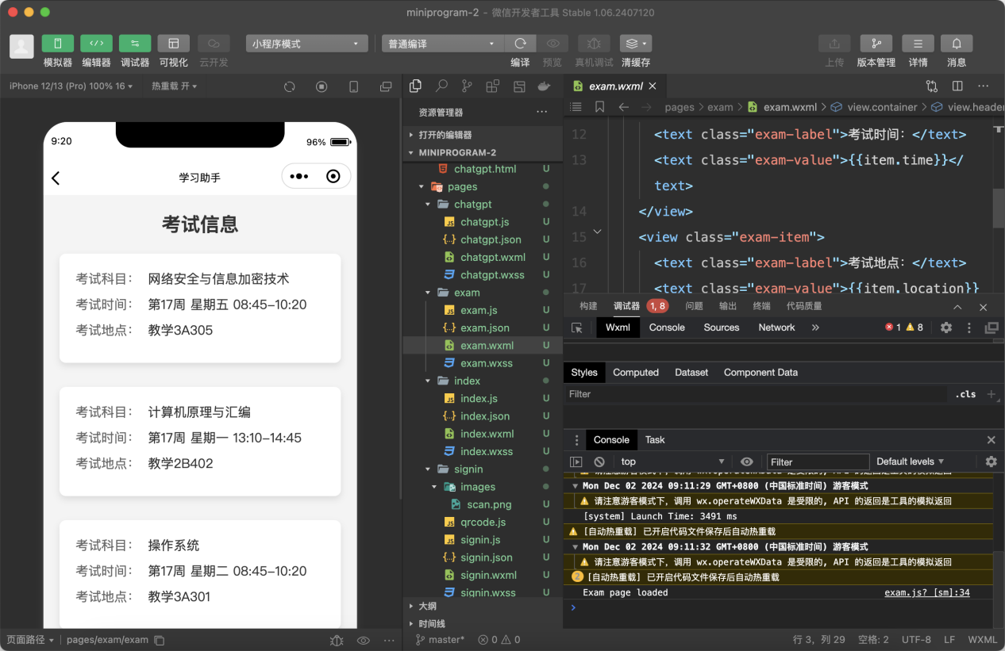

图2.2.3 考试信息模块演示图

3) 待办事项模块

待办事项模块允许学生管理自己的任务和未完成作业，学生可以添加、删除任务并查看待办事项的数量。通过本地存储，任务信息得以持久化，确保学生每次登录时都能获取最新的任务列表和状态。

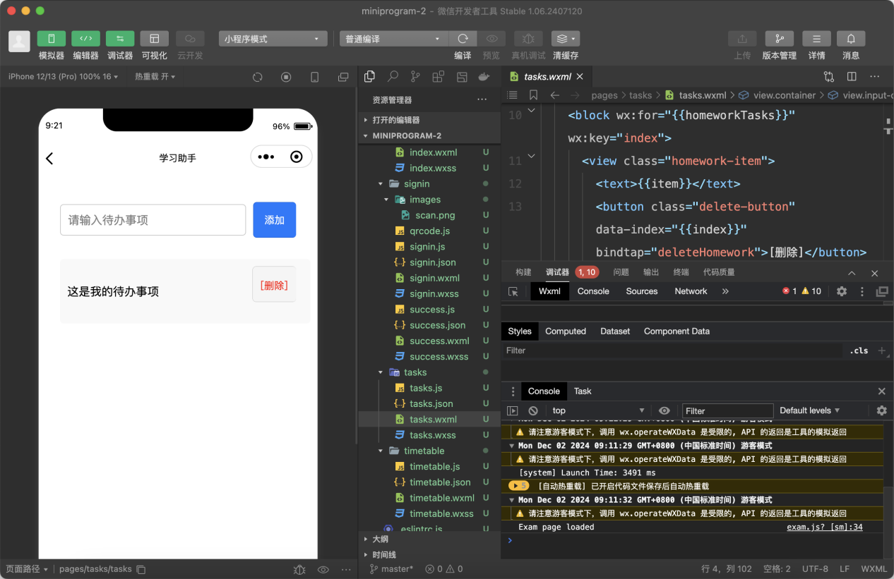

图2.2.3 待办事项模块演示图

4) ChatGPT对话模块

ChatGPT对话模块集成了智能对话功能，学生可以向系统提问，系统通过调用ChatGPT API返回自动生成的回答，提供实时学习支持。对话记录会被存储在本地，以便学生随时查看历史对话内容。

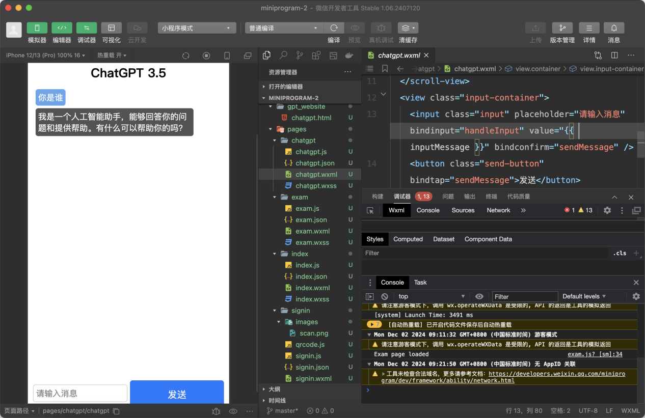

图2.2.4 智能问答助手模块演示图

5) 签到模块

签到模块通过二维码实现签到，学生扫描二维码后，系统记录签到时间和状态，签到成功后自动跳转到签到成功页面。该功能提高了签到效率，简化了传统签到的流程，并通过本地存储保持签到记录。

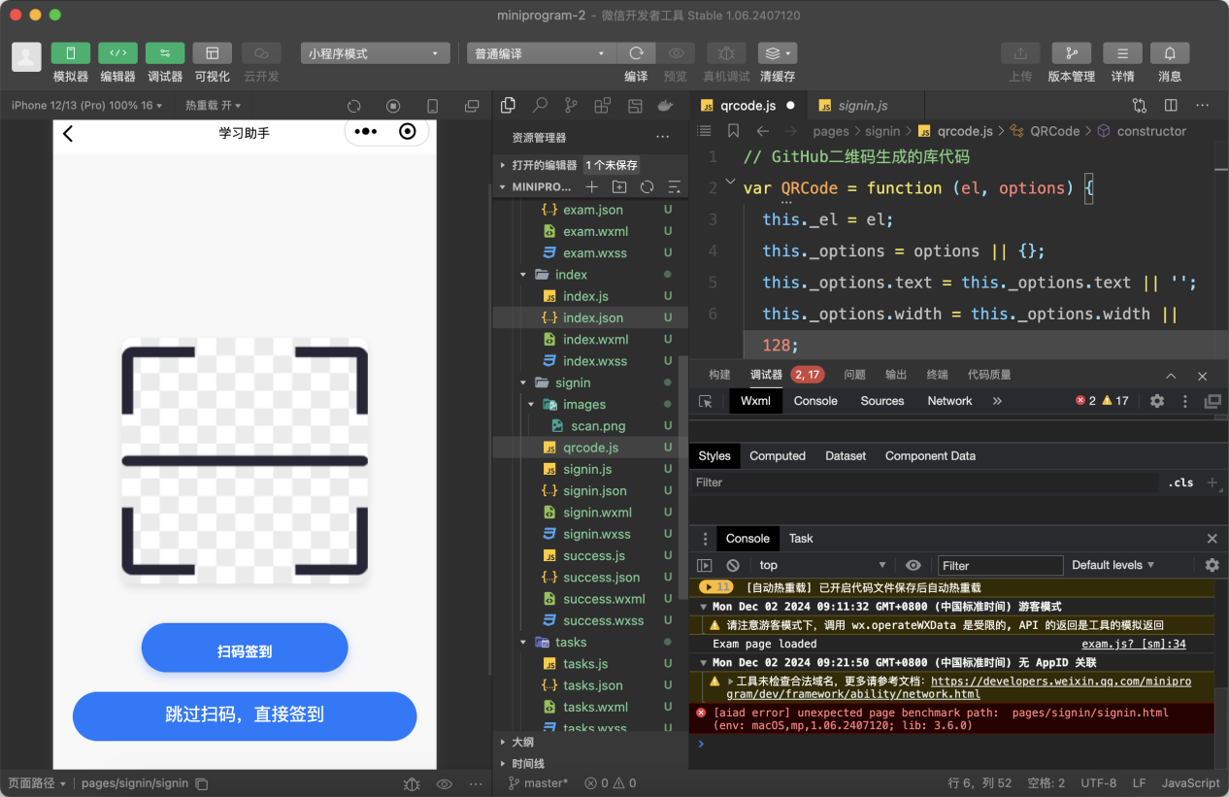

图2.2.5 签到模块基础界面演示图

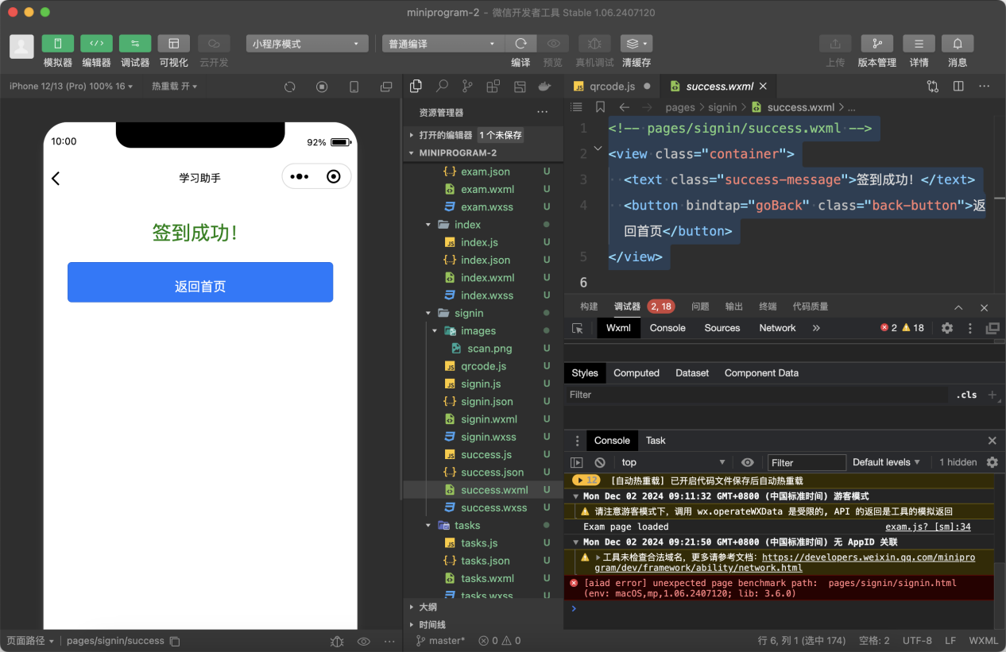

图2.2.6 签到模块签到成功界面演示图

### 2）功能模块介绍

（1）作业管理模块

作业管理模块提供了学生管理待办事项和作业任务的功能。通过该模块，学生可以方便地查看、添加和删除作业任务，帮助学生更好地安排学习时间和进度。作业数据通过 微信小程序的本地存储（wx.setStorageSync 和 wx.getStorageSync） 进行存储和同步，确保用户数据持久化。系统提供的任务数量统计功能，帮助学生随时查看未完成作业的数量。通过简洁的界面和操作，学生能够快速处理作业任务，提高学习效率。

（2）课程表查看模块

课程表模块帮助学生查看每日的课程安排，展示课程名称、上课时间、地点等信息。用户可以选择查看特定日期的课程安排，确保学生能够灵活地管理学习时间。此模块使用 微信小程序的本地存储功能 保存和同步课程数据，确保学生能够随时访问自己的课程表信息。数据存储和界面展示使用了 WXML 和 WXSS 进行渲染，确保课程表的显示清晰和易于操作。通过灵活的日期选择，学生可以快速查看不同日期的课程信息，便于合理安排时间。

（3）考试信息模块

考试信息模块为学生提供详细的考试安排，包括考试科目、时间和地点等信息。该模块通过 微信小程序的本地存储 保存学生的考试安排，并可以随时查询。为了提高学生的复习效率，模块支持按科目、时间等进行筛选，帮助学生快速找到特定的考试信息。通过简洁的界面和数据展示方式，学生可以高效地查看所有考试安排，避免遗漏任何考试。系统的数据更新和同步通过 wx.setStorageSync 和 wx.getStorageSync 实现，确保信息的实时更新。

（4）扫码签到模块

扫码签到模块通过二维码扫描功能，简化了传统的签到过程。学生通过扫描二维码，系统自动记录签到信息，包括签到时间和状态。该功能利用 微信小程序提供的扫码接口（wx.scanCode） 实现二维码扫描，并通过 本地存储（wx.setStorageSync 和 wx.getStorageSync） 保存签到记录。该模块的设计大大提高了签到效率，并避免了人工签到的繁琐步骤。扫码签到过程快速便捷，同时提供了签到结果反馈，确保用户体验良好。

（5）智能对话模块（ChatGPT）

智能对话模块通过集成 ChatGPT API，为学生提供智能问答功能。学生可以向系统提问，系统通过调用 ChatGPT API 返回自动生成的回答，帮助学生解决学习过程中遇到的问题。该模块使用 微信小程序的 wx.request 方法 调用外部接口，与 ChatGPT 服务进行交互。所有的对话记录存储在本地，便于学生随时查看历史对话。通过引入人工智能技术，系统不仅提升了互动性，也为学生提供了更为智能和个性化的学习支持。智能对话模块通过接口与外部系统交互，增强了小程序的功能性，支持自然语言处理和机器学习技术。

# 四．系统实现

1.系统实现与开发

在本项目的系统实践阶段，我首先完成了系统的整体架构设计，并在微信小程序平台上实现了各个功能模块。系统的前端开发基于 微信小程序 平台，采用 WXML 和 WXSS 进行界面布局与样式设计，使用 JavaScript 完成系统的逻辑和交互处理。后端部分则依托 微信云开发 的云数据库和云函数，实现了数据存储、同步与交互的功能。

系统实践过程中，我分别实现了以下模块：

作业管理模块：使用本地存储管理学生的作业任务，包括添加、删除和查看功能。通过 wx.setStorageSync 和 wx.getStorageSync 实现数据持久化，确保作业任务能够跨会话保存。

课程表查看模块：利用本地存储保存学生的课程安排，界面提供每日课程查询功能，确保学生随时查看并管理课程信息。

考试信息模块：该模块从本地存储中加载学生的考试安排数据，提供筛选和查看功能，帮助学生提前规划复习时间。

扫码签到模块：通过集成微信小程序的 wx.scanCode 接口，实现二维码扫码签到功能，自动记录签到信息并跳转至签到成功页面。

智能对话模块：集成 ChatGPT API，通过调用外部接口实现智能问答功能，提供即时的学习帮助。

## 2.关键技术应用

在系统开发过程中，我应用了以下关键技术：

微信小程序开发：微信小程序提供了完整的开发框架和强大的接口支持，使用其内置的组件和 API，实现了系统的多种功能。WXML 和 WXSS 用于构建界面，而 JavaScript 负责处理各模块的业务逻辑。

微信云开发：微信云开发提供了便捷的云数据库和云函数，支持数据的存储、同步与交互。通过云数据库存储用户的作业、课程表和考试信息，确保数据持久化和实时更新。

外部API集成：通过集成 ChatGPT API，实现智能问答功能，为学生提供实时的学习辅导，提升了系统的互动性和智能化。

## 3.功能实现过程

作业管理模块：该模块通过本地存储实现作业数据的存取，并提供了添加、删除和查看功能。在添加作业时，学生输入作业内容后，点击“添加”按钮，将数据存储到本地。删除作业时，通过索引移除作业任务，并实时更新界面。

课程表查看模块：通过选择不同日期，学生可以查看当天的课程安排。课程数据通过本地存储加载，并在页面加载时进行渲染展示。用户可以方便地查看课程的时间、地点等信息，帮助其合理安排学习时间。

考试信息模块：在此模块中，学生可以查看所有的考试安排。数据通过本地存储加载，并通过列表展示考试的科目、时间和地点。该模块支持筛选功能，学生可以根据日期和科目进行查找，帮助学生高效安排复习。

扫码签到模块：通过调用 wx.scanCode 接口，实现二维码扫码签到。当学生扫描二维码后，签到信息被记录到本地存储，并自动跳转到签到成功页面。该模块大大简化了签到过程，提高了效率。

智能对话模块：通过与 ChatGPT API 的集成，学生可以向系统提问并获得实时的智能回答。所有对话记录通过本地存储保存，确保学生可以随时查看历史对话内容。该模块提升了系统的互动性，增强了学习辅导的智能化。

## 4.系统测试

在系统实现后，我进行了多轮的功能测试与性能测试，确保各模块的功能正常运行，且系统性能符合要求：

功能测试：每个模块都经过了详细的功能测试，确保作业管理、课程查看、考试信息查询、扫码签到、智能对话等功能都能正常工作，并满足预期需求。

性能测试：我对系统的加载速度、响应速度和稳定性进行了测试，确保系统在高并发情况下依然能够流畅运行。特别是在多用户同时访问的情况下，系统仍然能够稳定处理请求并快速响应。

用户体验测试：通过模拟用户操作场景，测试系统的易用性和交互设计，确保用户能够顺畅地完成作业添加、课程查看、扫码签到等操作。

## 5.问题与挑战

在系统实践过程中，我也遇到了一些问题和挑战：

数据同步问题：由于使用本地存储存储了大量的用户数据，数据同步和更新成为一个挑战。我通过定期刷新数据和手动同步的方式来解决该问题。

智能对话的准确性：尽管集成了 ChatGPT API，但对于某些复杂问题的回答并不总是准确。为了解决这个问题，我增加了更多的预设问题和补充信息，尽可能保证系统对话的准确性。

界面兼容性：微信小程序的界面在不同设备和屏幕尺寸上可能表现不同。为此，我使用了响应式设计，确保界面在各种设备上都能良好显示。

## 6.总结

通过本次系统实践，我实现了一个基于微信小程序的学习管理平台，为学生提供了作业管理、课程查询、考试信息查看、扫码签到和智能对话等功能。系统采用了微信小程序的本地存储和云开发技术，确保了数据的持久化和实时同步。通过集成 ChatGPT API，系统具备了智能问答功能，增强了用户的互动体验。在系统测试和优化阶段，我解决了数据同步、界面兼容性等问题，并提升了系统的整体性能。最终，本系统为学生提供了一个便捷、智能的学习管理工具，提升了学习效率和用户体验。

# 总结

## 系统中存在的问题

在系统的开发与实施过程中，虽然大部分功能都能顺利实现并满足预期需求，但仍然存在一些问题和挑战，这些问题主要集中在以下几个方面：

1) 数据同步与持久化问题

虽然系统采用了微信小程序的本地存储（wx.setStorageSync 和 wx.getStorageSync）来存储用户数据，如作业任务、课程表、考试信息等，但由于数据量不断增加，数据同步和持久化管理存在一定的难度。特别是在多设备使用的情况下，数据同步的及时性和准确性无法完全保障。即使使用了本地存储来确保数据在用户退出小程序后保持不丢失，但在数据更新时，如何保证本地存储和云数据库之间的数据一致性仍然是一个亟待解决的问题。

2) 智能对话的准确性问题

尽管系统集成了 ChatGPT API 提供智能问答服务，但由于 ChatGPT 目前并非完美无缺，在某些复杂问题或领域特定问题的回答上存在一定的不准确性或偏差。例如，当学生提出一些多层次的学术问题或情境性问题时，ChatGPT 的回答可能不够精准或不符合学生的预期。为了解决这个问题，需要进一步优化和增强与外部API的集成，可能包括引入更多的预设答案、增加上下文理解等措施。

3) 系统性能问题

在学生高并发使用系统时，尤其是在查询课程表、考试信息或提交作业等操作时，系统的响应速度和加载速度可能受到一定影响。尽管系统在日常使用情况下性能表现良好，但在高负载条件下，仍然可能出现延迟或页面加载缓慢的情况。为了应对这一问题，需要对系统进行性能优化，可能需要借助云函数、缓存机制等技术来提高系统的响应能力和稳定性。

4) 界面兼容性问题

微信小程序的界面设计和布局在不同设备上的表现不完全一致，尤其是在不同尺寸和分辨率的屏幕上，界面元素可能会出现错位或布局问题。尽管在设计时已使用了响应式布局和常规优化，但在实际使用中，仍然会遇到一些显示不兼容的情况，影响用户体验。需要进一步优化界面的兼容性，特别是在多种设备、操作系统版本及不同分辨率下的显示效果。

5) 系统扩展性问题

当前系统设计虽然已经涵盖了作业管理、课程查询、考试信息、扫码签到和智能对话等基本功能，但系统的扩展性相对有限。如果需要新增更多复杂功能（如在线考试、学习进度追踪、社交互动等），现有架构可能难以承载更多的业务逻辑。因此，需要对系统进行更加合理的架构设计，确保未来功能扩展时能够轻松集成和优化。

6) 用户隐私和安全性问题

虽然系统对用户数据进行了本地存储和管理，但由于使用了外部的 ChatGPT API 和云服务，如何保护用户的隐私和数据安全依然是一个关键问题。尤其是在涉及敏感数据（如作业内容、考试成绩等）时，必须确保数据的加密传输和安全存储。目前，系统采用了基本的加密措施，但仍然需要进一步加强安全性，确保数据不被泄露或滥用。

7) 用户体验问题

虽然大部分功能都设计得较为简洁易用，但在用户交互和界面设计上，仍有一些细节需要进一步优化。例如，部分页面的操作逻辑较为复杂，用户需要多次点击才能完成某项任务。为了提升用户体验，需要进一步简化操作流程，优化界面设计，使得系统更加直观、易用。

## 解决的方法

1) 数据同步与持久化问题

为了解决数据同步与持久化问题，可以将关键数据同步到微信云数据库，利用云数据库的实时更新功能确保数据一致性。同时，通过定时同步机制定期检查本地数据与云数据库的数据差异，确保在多个设备间使用时，数据能够保持同步并且一致。

2) 智能对话的准确性问题

针对智能对话准确性问题，可以通过引入更多的预设问题和简化问题的方式提高回答的相关性。结合多轮对话功能，系统可以根据上下文理解学生的问题，从而提供更准确的回答。另外，借助专家系统，可以确保在ChatGPT无法回答时，系统根据预设规则给出标准答案。

3) 系统性能问题

为了解决系统性能问题，可以通过缓存机制来存储频繁访问的数据，减少对云数据库的查询频率，提升系统响应速度。此外，优化云函数和数据库查询性能，采用分页加载或延迟加载等方式，确保大数据量下的操作仍能保持流畅。

4) 界面兼容性问题

为解决界面兼容性问题，可以采用响应式设计，使用 rpx 单位和 Flexbox 布局，以确保在不同屏幕尺寸和设备上界面能够自动适配，避免布局错乱。同时，进行跨设备的UI测试，及时调整不兼容的部分，确保一致的用户体验。

5) 系统扩展性问题

系统扩展性问题可以通过模块化设计来解决。将系统功能拆解成独立模块，使得后续的功能扩展更加灵活。同时，可以考虑采用微服务架构，确保每个模块能够独立扩展和维护，避免整个系统架构过于庞大，影响后续扩展。

6) 用户隐私和安全性问题

解决用户隐私和安全性问题的关键在于对敏感数据进行加密处理，并确保数据在传输过程中使用 HTTPS 协议进行加密传输。此外，采用 OAuth 2.0 进行安全认证，结合严格的权限管理，确保只有授权用户才能访问敏感数据，避免信息泄露。

7) 用户体验问题

为提升用户体验，需要简化操作流程，减少不必要的步骤，使界面更加直观易用。同时，通过优化界面交互和增设动效，提升用户的互动体验，确保操作流畅且符合用户习惯。定期收集用户反馈，进一步改进系统设计，提升整体用户体验。

## 3.心得体会

在本次课程设计的实践中，我深入参与了基于微信小程序平台的学习管理系统的开发，既提升了技术能力，也面临了一些挑战并逐步克服。通过开发，我进一步掌握了 WXML、WXSS 和 JavaScript 等微信小程序相关技术，能够独立完成系统的各个功能模块，如作业管理、课程表查看、考试信息查询、扫码签到和智能对话等功能。

在实现这些功能的过程中，我深刻体会到 需求分析 和 模块化设计 的重要性。通过对每个功能模块的清晰划分，确保了系统的可扩展性和后续的维护性。同时，解决问题的能力得到了显著提升，无论是处理数据同步问题、优化系统性能，还是改进界面兼容性和用户体验，我都能通过查阅资料、调试和团队协作，找到合适的技术方案并顺利实现。

尤其是在界面设计和交互逻辑方面，我特别重视用户体验，通过测试和反馈，优化了界面布局和操作流程，确保了系统易于操作且符合用户习惯。同时，我也意识到数据安全性和隐私保护在系统设计中的重要性，因此特别注重用户数据的加密和传输安全。

通过这次实践，我不仅提升了自己的编程和系统设计能力，也培养了面对技术问题时的解决思维。这次课程设计让我更加明白了在开发过程中需要综合考虑技术实现、用户需求和系统安全等多个方面。

碍于时间因素，这次实践也是留下许多想实现但是没实现的功能，期待后续可以完善此系统并且与大创项目相结合。

# 参考文献

[1]《基于微信小程序的高校宿舍报修系统设计》作者：傅祥坤；杨永超

[2]《基于云桌面平台的运维及管控系统 》作者：修文飞；蔡玫

[3]《基于计算机辅助创新的电子商务设计案例分析 》作者：周燕琼